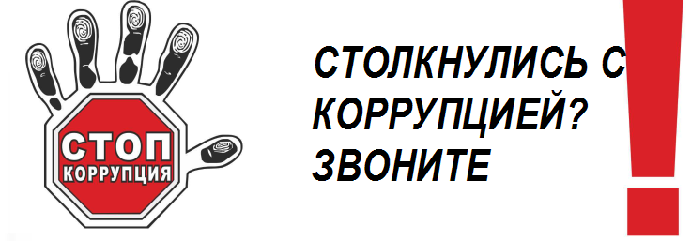

О фактах коррупции сообщайте по телефонам «ГОРЯЧИХ ЛИНИЙ»:

Прокуратура Пермского края - 8 (342) 217-53-10

СУ Следственного комитета РФ по Пермскому краю - 8 (342) 249-54-64

ГУ МВД России по Пермскому краю - 8 (342) 246-87-87, 246-88-99



Прокуратура города Перми

ПАМЯТКА

**по противодействию коррупции**

**«КАК ПОСТУПИТЬ ЕСЛИ У ВАС ВЫМОГАЮТ ВЗЯТКУ?»**



**КАК РАСПОЗНАТЬ ВЫМОГАТЕЛЬСТВО ВЗЯТКИ?**

Взяточничество – это самая опасная форма коррупции! под **вымогательством взятки** понимается требование должностного лица дать взятку либо передать незаконное вознаграждение в виде денег, ценных бумаг, иного имущества под угрозой совершения действий, которые могут причинить ущерб законным интересам гражданина либо поставить последнего в такие условия, при которых он вынужден дать взятку либо совершить коммерческий подкуп с целью предотвращения вредных последствий для его правоохраняемых интересов (пункт 18 Постановления Пленума Верховного Суда Российской Федерации от 09.07.2013 N 24).

**ВЗЯТКОЙ МОГУТ БЫТЬ:**

- **материальные ценности** - деньги, иностранная валюта, ценные бумаги, продовольственные, промышленные товары, недвижимое имущество;

- **различного рода услуги (выгоды) имущественного характера**, оказываемые взяткополучателю безвозмездно (хотя они подлежат оплате) или явно по заниженной стоимости, например предоставление санаторных или туристических путевок, проездных билетов, оплата расходов и развлечений должностного лица, производство ремонтных, строительных, реставрационных и других работ;

- **иные выгоды имущественного характера**, например прощение долга, предоставление в безвозмездное (или по явно заниженной стоимости) пользование какого-либо имущества, получение кредита на льготных условиях. Имущественные ценности (услуги) могут быть переданы (предоставлены) как самому должностному лицу – получателю взятки, так и с его ведома членам его семьи, другим лицам, близким взяточнику, а также могут быть непосредственно перечислены в банк на счет взяткополучателя.

**ОТВЕТСТВЕННОСТЬ ЗА ВЗЯТОЧНИЧЕСТВО**

Если речь идёт о взятке, это значит, что есть тот, кто получает взятку (взяткополучатель) и тот, кто ее дает (взяткодатель). В некоторых случаях может появиться человек, оказывающий «содействие» в получении и передаче взятки – посредник.

Уголовный кодекс Российской Федерации предусматривает следующие виды преступлений, связанных со взяткой:

- получение взятки (статья 290);

- дача взятки (статья 291);

- посредничество во взяточничестве (статья 291.1);

- мелкое взяточничество (статья 291.2 УК РФ).

**КАК ПОСТУПИТЬ ЕСЛИ У ВАС ВЫМОГАЮТ ВЗЯТКУ?**

По своему усмотрению обратиться с устным или письменным сообщением о готовящемся преступлении в один из правоохранительных органов по месту Вашего жительства:

- в органы Следственного комитета РФ;

- в органы прокуратуры;

- в органы внутренних дел;

- в органы безопасности.

В случаях вымогательства взятки со стороны сотрудников правоохранительных органов, Вы можете:

- обратиться непосредственно в подразделения собственной безопасности этих органов, которые занимаются вопросами пресечением преступлений, совершаемых их сотрудниками;

- попасть на прием к руководителю правоохранительного органа, куда Вы обратились с сообщением о вымогательстве у Вас взятки.

**ЗАПОМНИТЕ! ТОЛЬКО ВАША АКТИВНАЯ ГРАЖДАНСКАЯ ПОЗИЦИЯ ПОМОЖЕТ ПОБОРОТЬ КОРРУПЦИЮ!**

